如何进行日程检索？
在系统中，如何快速查询到以前记录的某条日程呢？可以通过日程检索来实现。
第一步：在“首页”左侧导航栏中，打开“办公管理”中的“日程管理”，选择“日程检索”。
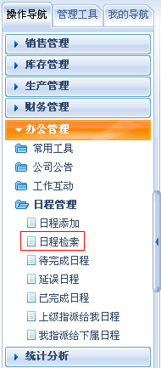
第二步：在“日程检索”界面中，设置检索条件。
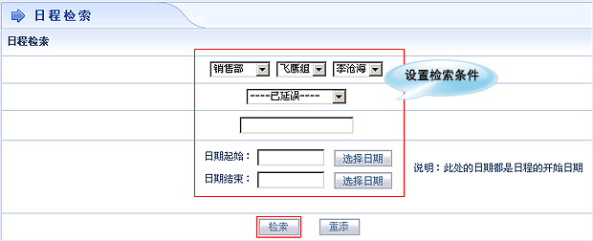
第三步：设置完成后，点击“检索”按钮，在“日程检索”界面中出现符合检索条件的日程列表。
